**Gestión Clientes Flete**

**Registrar Clientes:**

.- Hacer Click en:

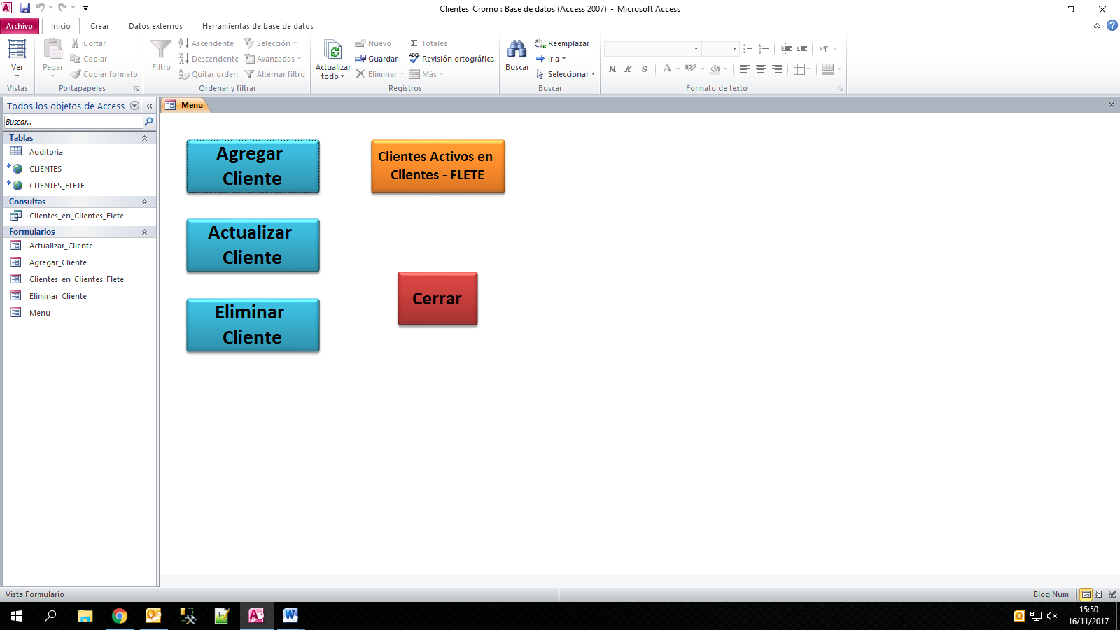

.- Aparecerá el siguiente Formulario:

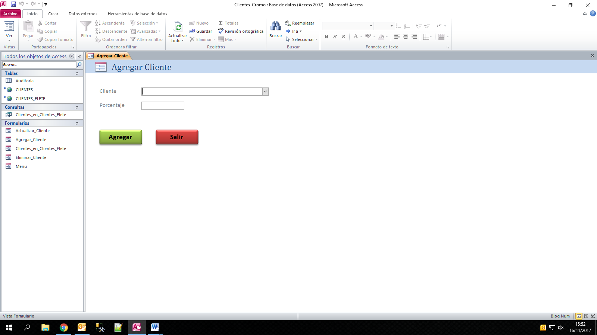

.- Debe Seleccionar el cliente e ingresa el porcentaje del Flete.

Ejemplo: 5.00 equivale al 5%

Luego hacer click en:

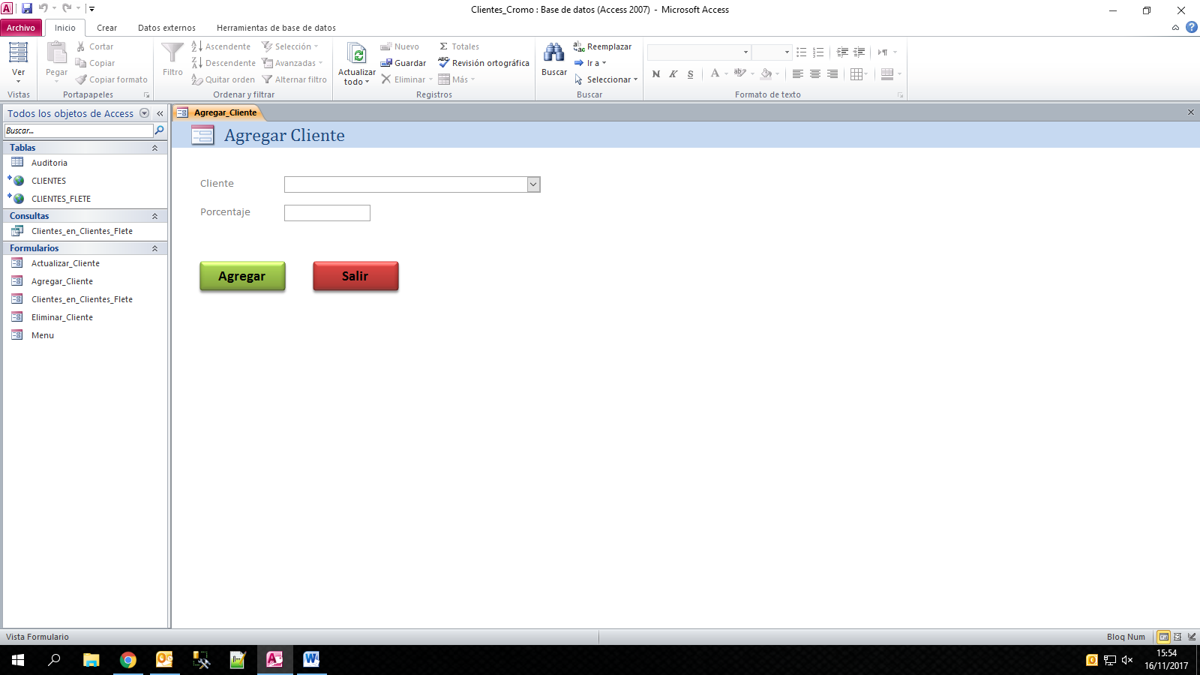

Ya quedaría registrado el Cliente.

**Actualiza porcentaje de clientes:**

.- Hacer Click en:

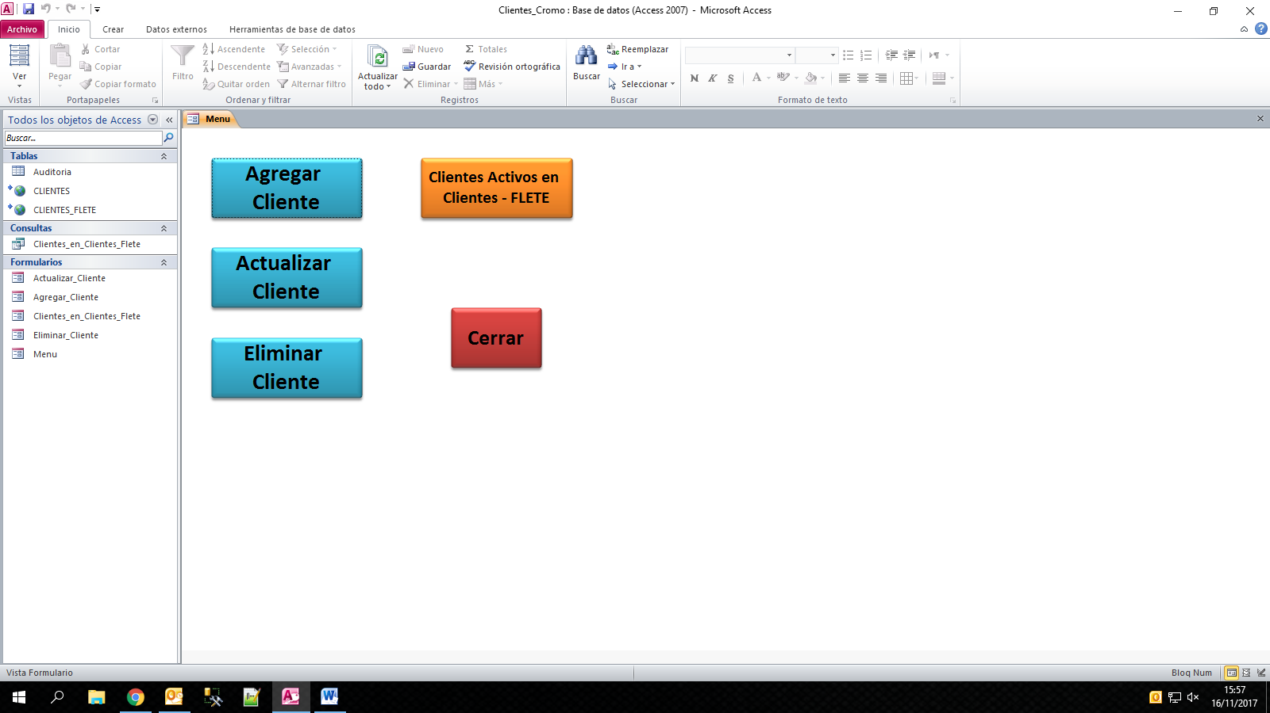

.- Aparecerá el siguiente Formulario:

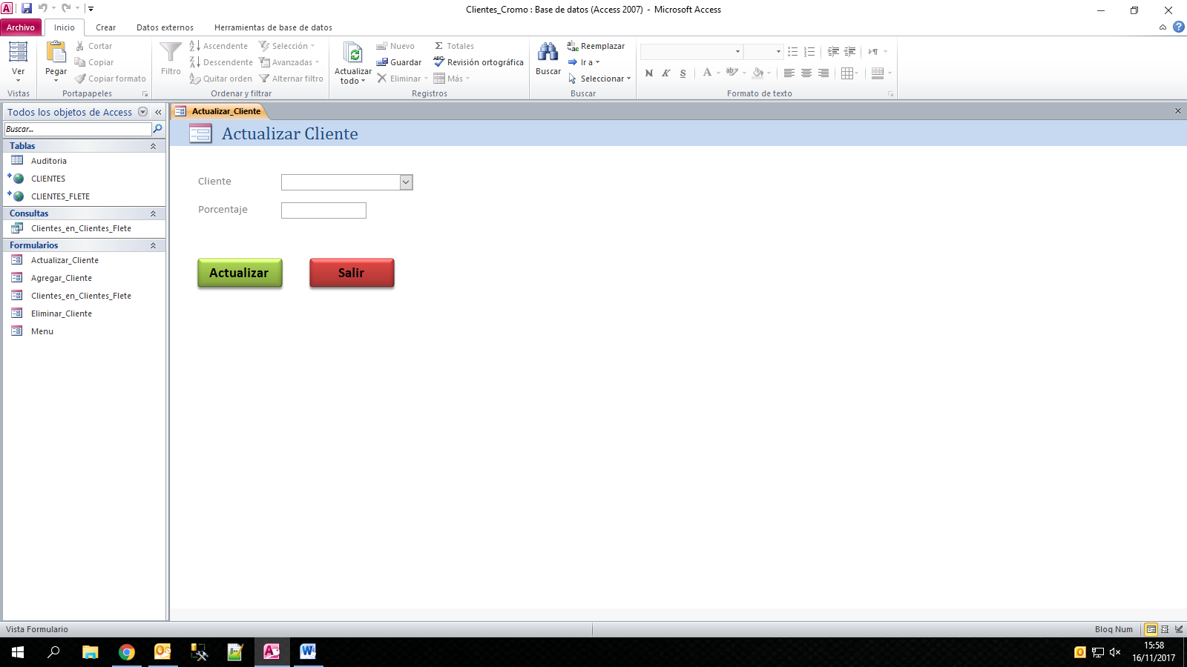

.- Debe Seleccionar el cliente e ingresa el porcentaje del Flete.

Ejemplo: 5.00 equivale al 5%

Luego hacer click en:

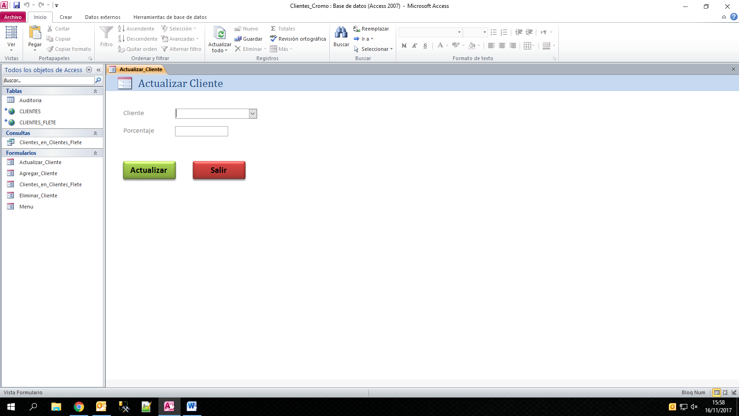

Ya quedaría actualizado el cliente.

**Eliminar clientes:**

.- Hacer Click en:

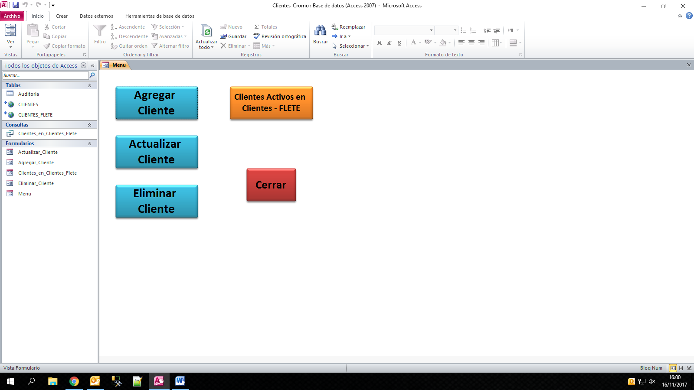

.- Aparecerá el siguiente Formulario:

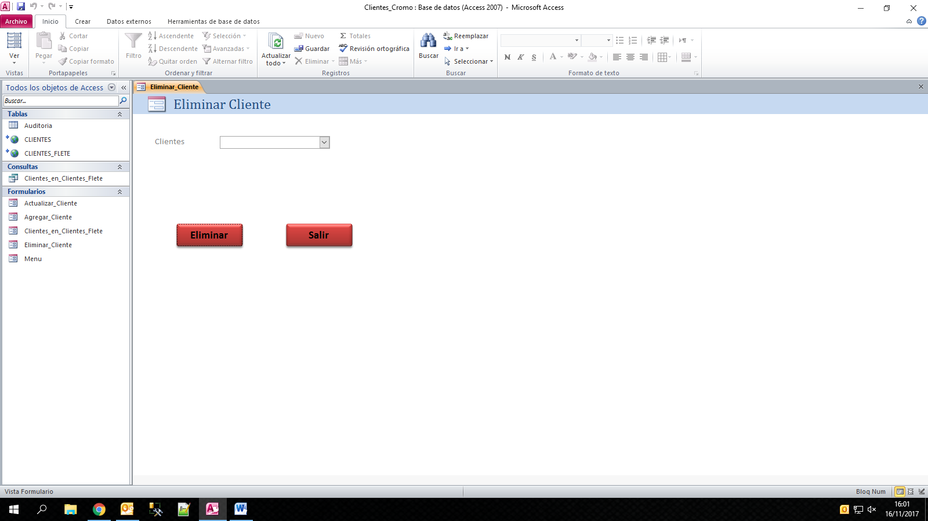

.- Debe Seleccionar el cliente.

Luego hacer click en:

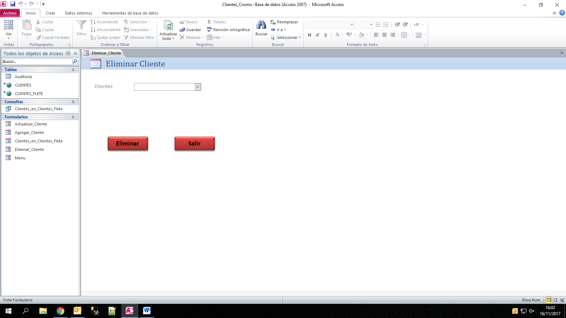

Ya quedaría el cliente eliminado.

**Verificar clientes activos:**

.- Hacer Click en:

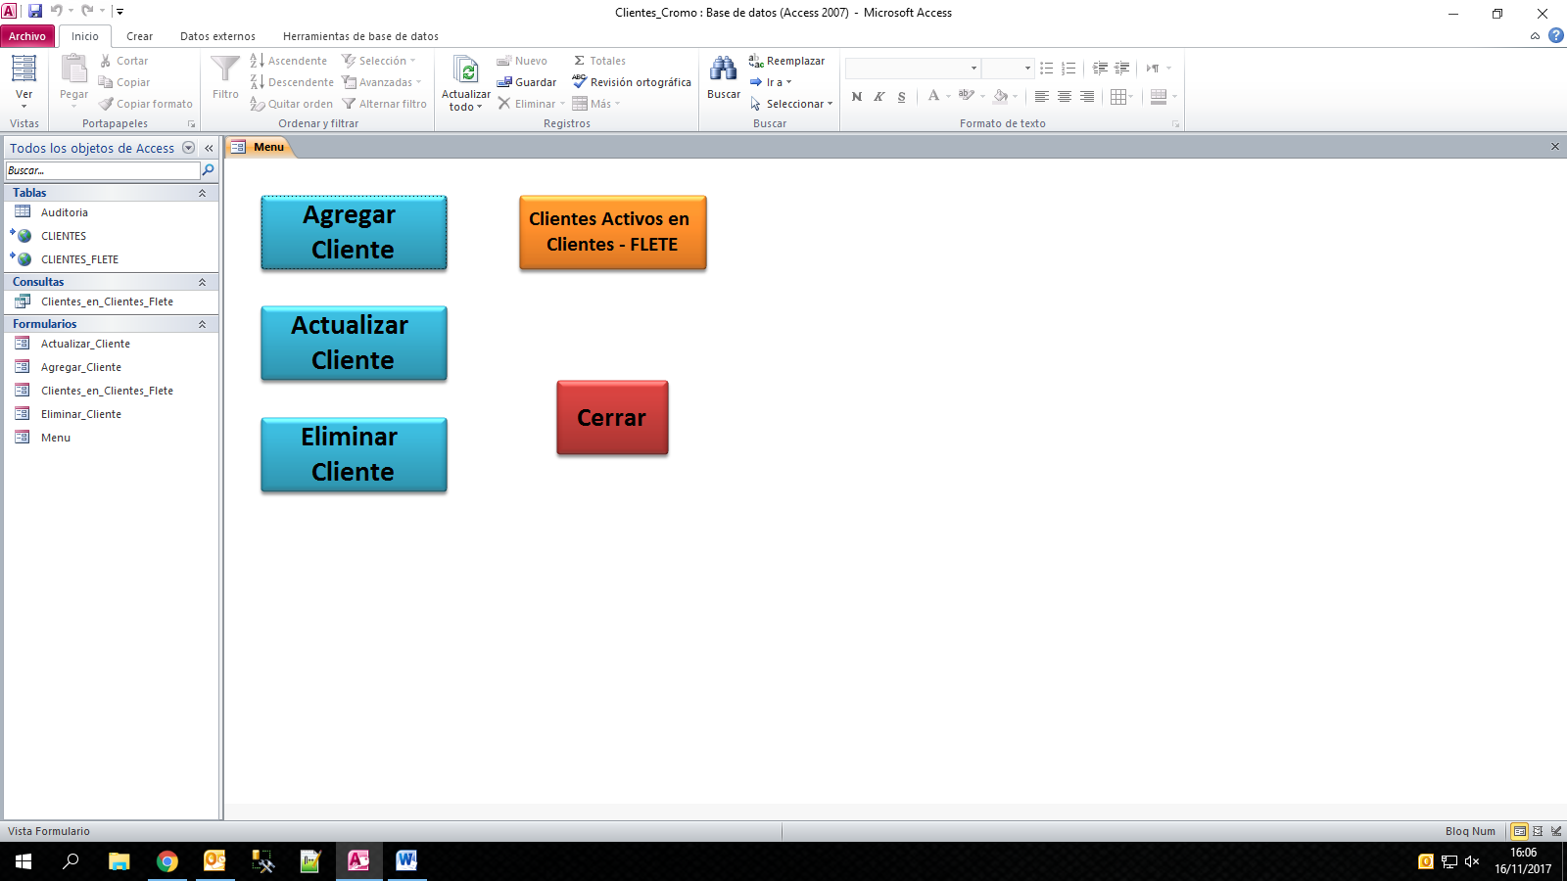

Y aparecer el formulario con todos los clientes activos en CLIENTES – FLETE.